CEMAL VE ZEKİYE VATAN İLKOKULU VE ORTAOKULU
TARİHÇESİ

Okulumuz İlimizin ilk yerleşim alanı olan Halilefendi Mahallesinde 12 Kasım 1959 senesinde “Halitpaşa İlkokulu” adıyla eğitim ve öğretime başlamıştır. Adını 1. Dünya Savaşı sırasında, Doğu cephesinde Rus Ordusuna ve Ermeni, Rum çetecilere karşı kahramanca savaşan, Kurtuluş Savaşında batı cephesinde görev alan ve daha sonra 1923-1926 yılları arasında Ardahan Milletvekilliği yapan Halit Paşa (Karsıalan)’dan almıştır.

Uzun yıllar taş duvarlı, tek katlı, beş derslikli bir binada hizmet verdikten sonra 2001 yılında yapımı tamamlanan daha işlevsel ve modern okul binasına taşınmıştır. Ancak söz konusu okul binası da 2003 yılında depreme dayanıksız olduğu gerekçesiyle boşaltılmıştır ve yıkılmıştır. Toplam 5 eğitim öğretim yılı boyunca başka binaların bünyesinde (1 yıl Ticaret Meslek Lisesi binasında, 4 yılda Sağlık Meslek Lisesi binasında) eğitim öğretim hizmetine devam etmiştir.
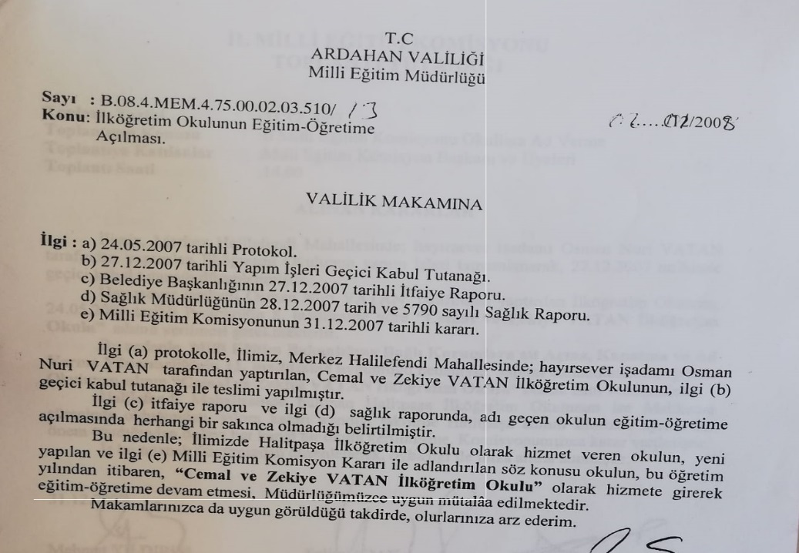

2008 yılının ocak ayından itibaren hayırsever işadamı Osman Nuri Vatan tarafından Halilefendi mahallesinde eski binamızın yanında yen bir okul yaptırılmış ve öğrencilerimiz yeni okul binasına taşınmıştır.

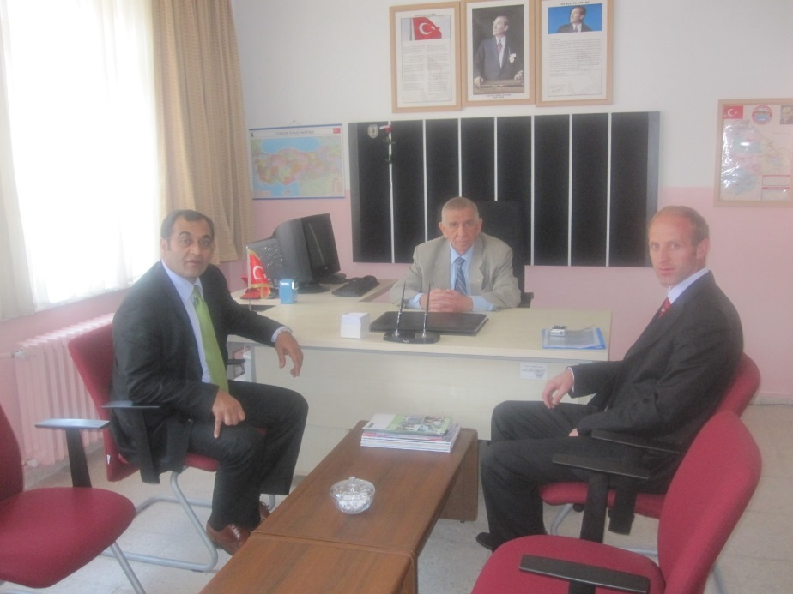

Okulumuzun ismi bu tarihten itibaren Osman Nuri VATAN’ın anne ve babasının ismini alarak “Cemal ve Zekiye Vatan İlköğretim Okulu” olarak değiştirilmiştir. Okulumuz 2012-2013 eğitim öğretim yılında 4+4+4 kesintisiz zorunlu eğitime geçilmesinden itibaren "Cemal ve Zekiye Vatan İlkokulu" ve "Cemal ve Zekiye Vatan Ortaokulu" olarak iki kurumsal yapıda aynı binada hizmet vermektedir.

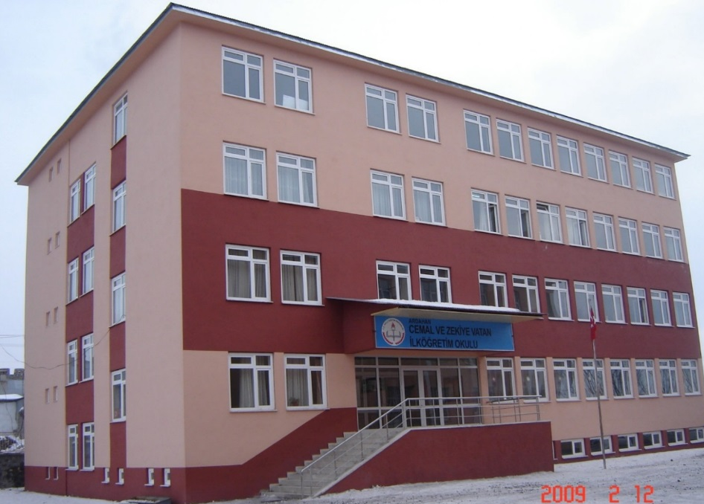
50 yılı aşkın bir zamandır Ardahan'da hizmet veren okulumuz hâlihazırda 1 müdür, 2 müdür yardımcısı ve 14 öğretmenle 96 ilkokul ve 116 ortaokul öğrencisini geleceğe hazırlamaktadır.
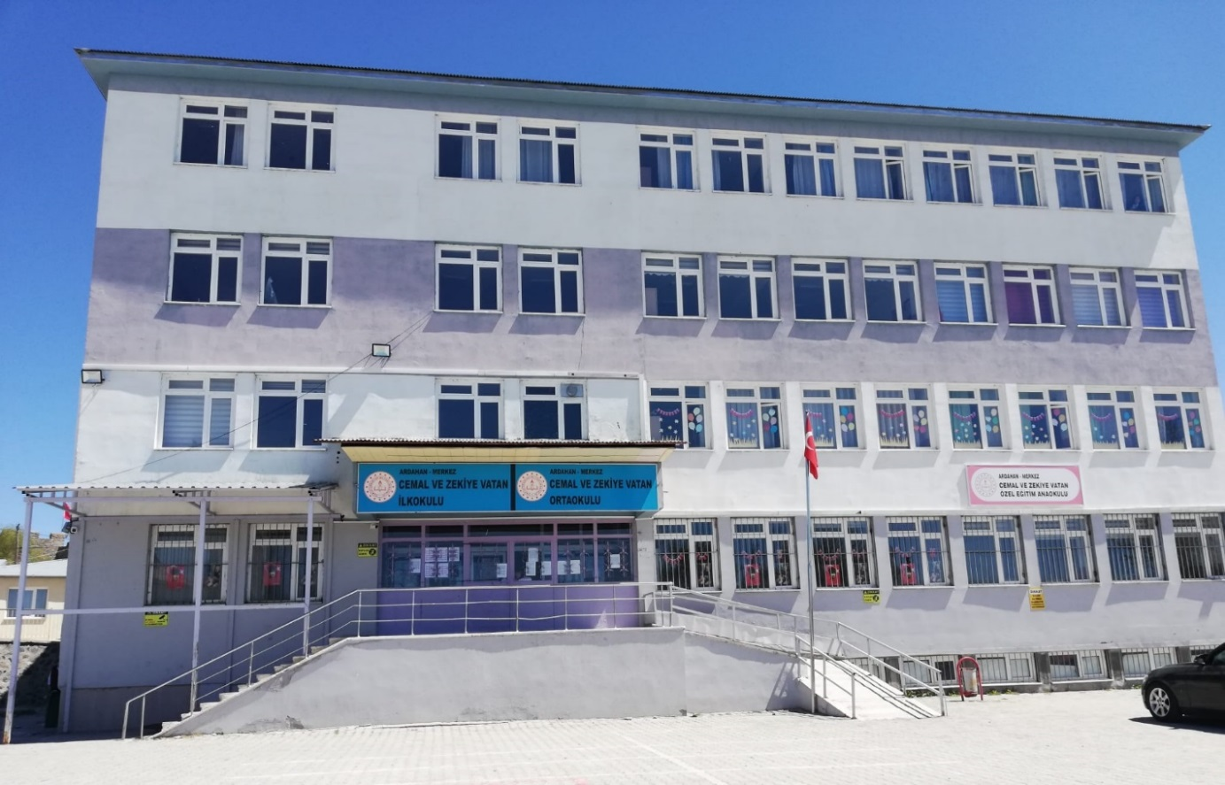
Yeni binamızın modern ortamında, Ardahan’ın tercih edilen okulları arasında yer almak için çalışmalarımızı sürdürmekteyiz. 